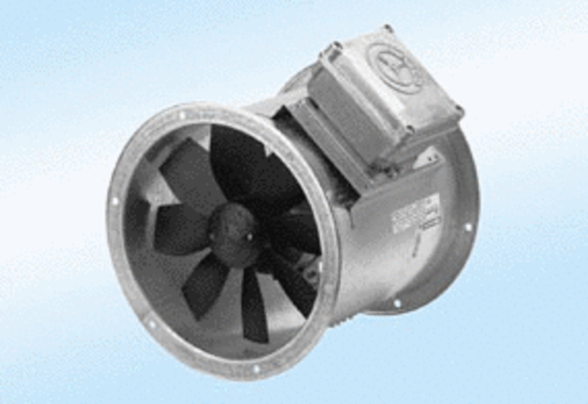Axial-Rohrventilator DZR 25/4 A-ExVerpackungseinheit: 1 StückSortiment: C
Artikelnummer: 0086.0760Hersteller: MAICO

